闽清一中2017—2018学年高二物理磁场单元检测
组卷：吴剑华 时间：2018.1.19
班级： 姓名： 座号：

一、选择题(每小题6分)：（答案写在题后表格中）
1．关于地磁场的特点，下列说法正确的是（ ）
A．地磁场的N极在地球北极附近，S极在地球南极附近
B．地磁场B的水平分量总是从地球南极指向北极，而竖直分量总是竖直向下
C．在赤道平面上，地面上空各点的磁感应强度方向水平向北
D．每一条磁感线都穿过地球内部，且方向从南极指向北极
2．如图，闭合铝环在条形磁铁的一端，当给铝环通以顺时针方向的电流时，从上往下看，则（ ）
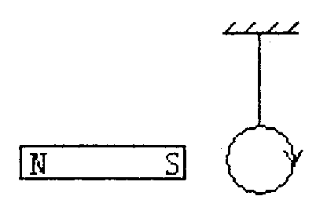
A．逆时针旋转，同时靠近磁铁
B．顺时针旋转，同时靠近磁铁
C．逆时针旋转，同时远离磁铁
D．顺时针旋转，同时远离磁铁
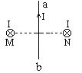
3.如图所示，两根垂直纸面平行固定放置的直导线M和N，通有同向等值电流，沿纸面与直导线M、N等距放置另一根可自由移动的通电导线ab，则通电导线ab在安培力作用下运动的情况是（ ）
A.沿纸面逆时针转动
B.沿纸面顺时针转动
C.a端转向纸外，b端转向纸里
D.a端转向纸里，b端转向纸外
4.三个电子分别以V、2V、3V的速度与磁场方向垂直进入同一匀强磁场，它们在磁场中回旋的频率之比（ ）
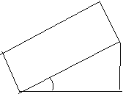
A.1:1:1 B.1:2:3 C.1²:2²:3² D.1:(1/2):(1/3)
B
30°
5．有一个绝缘斜面与水平面成30°角，一匀强磁场垂直穿过斜面，现有一质量为2×10⁻²g，带有4×10⁻⁴C负电的小球在此光滑斜面上做匀速圆周运动，则所加匀强电场的场强E的大小和方向可以是( )
A．0.5N/C，竖直向上 B．0.25N/C，竖直向上
C．0.25N/C，沿斜面向上 D．0.5N/C，竖直向下
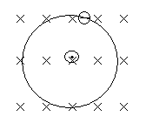
6.一电子在匀强磁场中，以一固定的正电荷为圆心，在圆形轨道上逆时针运动，磁场方向垂直于纸面向里，电场力恰是磁场力的三倍.设电子电量为e，质量为m，磁感强度为B，那么电子运动的角速度应当是（ ）
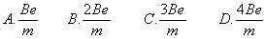
7．如图所示，一束正离子从P处垂直射入匀强电场和匀强磁场相互垂直的区域，结果发现有些离子保持原来的运动方向未发生偏转。这些离子从磁场边界OOˊ的Q处垂直射入另一匀强磁场中，又分裂为a、b、c三束，分别运动到磁场边界OOˊ。关于a、b、c离子束，下列判断正确的是( )
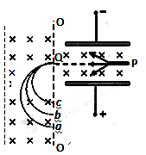
A．a离子束的速度最大
B．a、b、c离子束的带电量相等
C．a离子束到达磁场边界OOˊ的时间最长
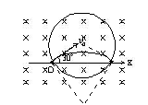
D．若a离子束的质量是b离子束的2倍，则a离子束的带电量是b离子束的2倍
A
O
B
8．如图所示，在磁场中有一个圆，圆心为O，半径为r，一个电子沿AO方向垂直射入匀强磁场中。若电子速度为v，质量为m，带电量为e，磁感应强度为B，电子从磁场中偏转后从B点射出，∠AOB=120°，下面结论不正确的是( )
A．电子通过磁场时间是2πm/3eB
B.电子从B点射出的方向与x轴正向成30°角
C. 电子轨迹半径R=mv/eB D. A、B间距离为mv/eB
二、填空题(每空5分)：
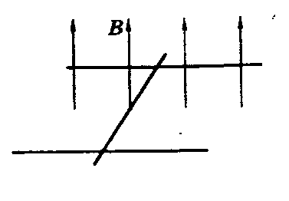
9．如图所示，在同一水平面内宽为2m的两导轨互相平行，并处在竖直向上的匀强磁场中，一根质量为3.6㎏的金属棒放在导轨上，当金属棒中的电流为2A时，金属棒做匀速运动；当金属棒中的电流增加到8A时，金属棒获得2m/s²的加速度，则磁场的磁感应强度是 T，金属棒与导轨间的动摩擦因素为 ，其中g取10m/s² 。
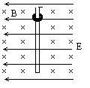
10.竖直放置的固定绝缘杆上，套一个带电小球，小球质量为m，带电量为q，小球与杆间的动摩擦因数为μ，杆所在空间有如图所示的水平向左的匀强电场，场强为E，水平向纸面里的匀强磁场，磁感应强度为B，已知mg>μqE.若小球由静止开始运动，则初状态的加速度为 m/s²；当小球速度V= 时加速度最大；小球运动的最大速度可以达到 .
三、计算题：
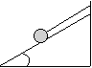
11．(12分)如图，在倾角为37°的光滑斜面上有一根长为20cm，质量为3×10⁻²kg通电直导线，电流强度I=1A，方向垂直纸面向外，导线用平行于斜面的绳子拴住不动，整个装置放在磁感应强度随时间以B=kt（其中k=0.2T/s）变化的匀强磁场中，则经过多少时间，斜面对导线的弹力为零？（g取10m/s²）
37°
B

12.(15分)在边长L=10cm的正方形区域内，存在着垂直纸面向里的匀强磁场，如图所示。一束比荷e/m=1.8×10¹¹C/kg的电子以v =1.8×10⁶m/s的速度从中点垂直射入磁场中，恰好从右下角穿出磁场区。求磁场的磁感应强度是多少？

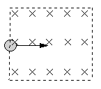

附加题：（课后做）
1、如图所示，M、N、P是三个足够长的相互平行的边界面，M、N与N、P间距分别为L1和L2，其间分别有磁感应强度为B1与B2的匀强磁场区，磁场方向均垂直纸面向里，已知B1>B2。一个带正电的粒子，质量为m，电量为q，以大小为V0的速度垂直于边界面M垂直射入MN间的磁场间，试讨论粒子速度V0应满足什么条件，才可通过B1磁场区并从边界面N射出；若此粒子以与N界面成θ角斜向上的速度V垂直射入B₂磁场，则V应满足什么条件，才可以通过B2磁场区并从边界面P射出（不计粒子重力）？

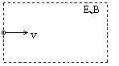
（多选）2.在图中虚线所围区域内，存在电场强度为E的匀强电场和磁感应强度为B的匀强磁场.已知从左方水平射入的电子，穿过这区域时未发生偏转.设电子重力可忽略不计，则在这区域中的E和B的方向可能是（ ）
A. E竖直向上，B垂直纸面向外 B. E竖直向上，B垂直纸面向里
C. E、B都沿水平方向，并与电子运行方向相同
D. E竖直向上，B竖直向下
3.一台回旋加速器可以用频率f1的交变电场把质子加速到V1，所获得的动能为E1；当这台加速器用频率f2的交变电场加速α粒子时，α粒子的速度为V2，所获得的动能为E2，则V1:V2= ，E1:E2= ，f1:f2= ；回旋加速器加速的次数N1:N₂= 。
答案：1C 2A 3D 4A 5D 6B 7C 8A 9、0.6，1/15
10、g-μqE/m，E/B，mg/μqB+E/B 11、10s 12、8×10⁻⁵T
附加题1、V₀>qB₁L₁/m ，V>qB₂L₂/m（1-cosθ） 2AC 3、2:1，1:1，2:1，2:1

